Geachte…

Interessante trends en ontwikkelingen in uw branche? In samenwerking met onze kennispartners willen wij u hiervan graag op de hoogte houden.

Wat leest u in deze branchenieuwsbrief?
1. Actuele branchecijfers: horecaondernemers verwachten voorzichtige groei in 2019
2. Interview: succesfactoren van duurzaamheid
3. Tips voor u

Horecaondernemers verwachten voorzichtige groei in 2019
Gebrek aan personeel remt af en dwingt tot innovatie

De horeca groeit dankzij een ‘gouden mix’ van economische expansie en een grotere toestroom van toeristen, plus het goede weer in een groot deel van 2018. De omzet in de branche neemt al ruim vijf jaar elk kwartaal toe. De verwachting is dat in 2019 het oplopende personeelstekort echter een rem op de groei gaat zetten. Dit blijkt uit het nieuwe SRA-rapport ‘2019 in Zicht, de verwachtingen van Nederlandse ondernemingen’. Verder is de kredietwaardigheid min of meer gelijk gebleven en zal de branche naar verwachting iets minder gaan investeren.

Bescheiden stijging omzet en winst
Horecaondernemers zijn positief over 2019, maar zijn in hun voorspellingen wel terughoudender dan het mkb als geheel en wat betreft omzet ook iets voorzichtiger dan een jaar geleden. Ze rekenen op een omzetgroei van 4,7%, versus een verwachte stijging van 10,6% voor het mkb. De winst zal in de horeca naar verwachting met gemiddeld 4,2% toenemen. Ook deze prognose ligt duidelijk lager dan het mkb-gemiddelde (+9,3%).

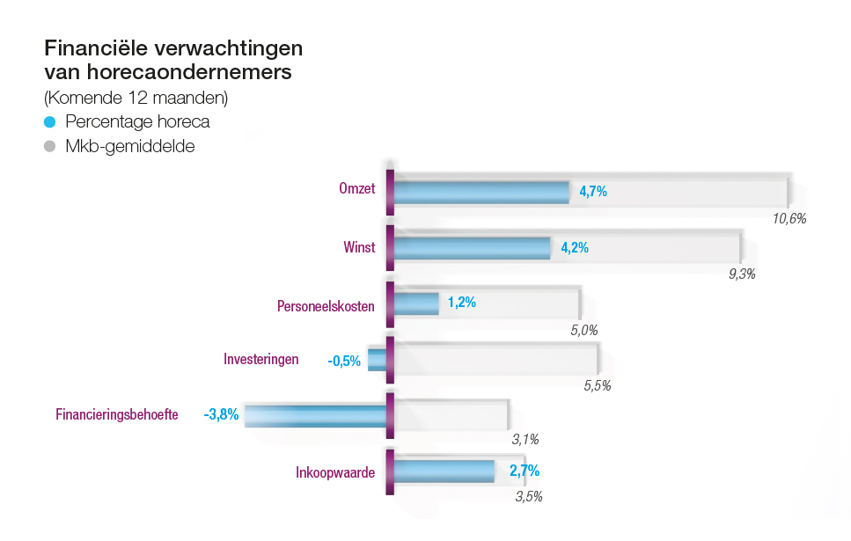

Relatief bescheiden loongroei
Met de groei van de omzet en het volume is ook de werkgelegenheid in de horeca toegenomen. De respondenten in het SRA-BiZ-onderzoek verwachten echter dat de personeelskosten in 2019 relatief beperkt zullen toenemen: +1,2%, versus +5,0% voor het mkb. Vorig jaar leverde het BiZ-onderzoek ook een relatief bescheiden loongroei in de horeca op. Deze trend is tegengesteld aan de ontwikkeling in het mkb. Ondanks de druk door het toenemende personeelstekort durven veel horecabedrijven de kosten niet significant te laten oplopen, omdat ze dit liever niet doorberekenen in de prijzen.

Personeelstekort dwingt tot innovatie
De economie blijft groeien en horecaondernemers zien dit als een van de belangrijke kansen voor het komende jaar (genoemd door bijna 52% van de respondenten in het SRA-BiZ-onderzoek). Verder zien ze mogelijkheden in efficiënter werken (55%). Dit past bij wat de horeca met afstand als de grootste bedreiging voor 2019 ziet: een tekort aan gekwalificeerd personeel. Dit levert ook weer kansen op. Denk aan de ontwikkeling van bestelapps en de werving van personeel via online vraag- en aanbodplatforms.
Een tweede belangrijke bedreiging zijn overheidsmaatregelen. De horeca is in Nederland de branche met de hoogste administratieve lasten die onder meer worden veroorzaakt door toenemende wet- en regelgeving.

Financiële gezondheid blijft achter bij mkb
De financiële positie van de horeca blijft achter bij het mkb als geheel. Uit de analyse van SRA-BiZ blijkt dat het percentage horecaondernemers dat aan al de financiële verplichtingen kan voldoen, min of meer onveranderd is blijven steken op ruim 76%. Het mkb-gemiddelde bedraagt ruim 80%.

Over het onderzoek
Het SRA-BiZ-rapport ‘2019 in Zicht, de verwachtingen van Nederlandse ondernemingen’, bevat de belangrijkste financiële kengetallen en verwachtingen van het Nederlandse mkb. Het rapport is gebaseerd op een grootschalige cijferanalyse van 130.000 jaarrekeningen uit de SRA-Benchmarkdatabase, genaamd Branche in Zicht (BiZ), en op recent onderzoek onder 406 ondernemers, de Mkb-branchescan. De massa, validiteit en actualiteit van deze data zijn uniek.

INTERVIEW

Succesfactoren van duurzaamheid

“Ik zie dat ondernemers aan de slag gaan vanuit drie verschillende motieven: wetgeving, marketing en intrinsieke motivatie.” Marco Ouwerkerk is adviseur bij Green Leisure (Group). “Duurzaamheid is een containerbegrip geworden, maar wat zijn nu eigenlijk de succesfactoren?”

“Bij duurzaamheid komen allerlei vragen naar voren, zoals een gemeente die vraagt om een innovatief en duurzaam concept als je een horecaonderneming wilt beginnen. Waar moet het concept dan aan voldoen? Welke duurzame eisen zijn er, bijvoorbeeld wanneer je een financiering voor je bedrijf wilt aanvragen? En wanneer kom je in aanmerking voor subsidies?”

Minder energie voor een beter rendement
Ouwerkerk vervolgt: “Ons motto is dat duurzaamheid een tegenbeweging is van alles wat misgaat op deze wereld. We hebben maar één planeet, dus één plan. En we staan voor enorme uitdagingen, zoals klimaatverandering, bevolkingsgroei, plastic soup, de slinkende olievoorraad en de verhouding tussen arm en rijk.” Green Leisure probeert de horecasector mee te krijgen om te verduurzamen, om CO₂-neutraal te werken en zo de footprint te verkleinen. “Dat begint met praktische zaken als het gebruik van led-lampen en het beter scheiden van afval. Of de verwarming lager te zetten en in een vergaderzaal het licht op beweging aan te laten gaan.” Energie is de makkelijkste manier om een beter rendement bij investeringen te behalen, volgens Ouwerkerk.

Veel focus op profit
Hij vindt dat een ondernemer de urgentie moet zien om bewuster en duurzamer te gaan ondernemen. “Hij kijkt naar voren, maar met een bepaalde blindheid. Alles wordt gestuurd door profit. De 3P’s (planet, people en profit) zijn een versimpelde vorm van onze maatschappij. Onze kleren worden gemaakt aan de andere kant van de evenaar, vaak door mensen met wie wij niet zouden willen ruilen. Het economisch model gaat daarbij ten koste van de mens.”

Volgens Ouwerkerk is het inkopen van fair trade-producten een goed alternatief. “Ga maar na: 140 schoenenfabrieken zijn in Nederland verdwenen, op één na. Dat is het gevolg van economisch beleid, het moet allemaal zo goedkoop mogelijk. Fair trade-producten zijn vaak duurder, maar de consument kan altijd een keuze maken of hij deze wel of niet koopt.” Ouwerkerk vindt dat er de laatste jaren meer besef komt over de gevolgen van profit. “Van alle bestaande producten kunnen we een negatief aspect benoemen; kiezen voor een meer duurzame optie is dan het antwoord op de toekomst.”

Planet, people en profit
De 3P’s zijn volgens Ouwerkerk de basis van waaruit je als ondernemer gaat verduurzamen, waarbij keurmerken een ondernemer zeker helpen. Zo kun je bij ‘planet’ aan het uitbannen van plastic denken, bij ‘people’ aan eerlijke handel en een veilige werkplek en bij ‘profit’ aan gelijkwaardige relaties met leveranciers.

Green Key
De VN heeft twaalf sustainable development goals opgesteld. Deze doelen moeten een eind maken aan armoede, ongelijkheid en klimaatverandering in 2030. Aan deze afspraken op wereldniveau moeten overheden zich houden. “Het zijn regionale en lokale initiatieven, de kern is dat ondernemen op een slimmere en bewuste manier moet plaatsvinden. In onze branche heb je bijvoorbeeld al de Green Key – een keurmerk op het gebied van milieu en duurzaamheid – voor accommodaties.” Ouwerkerk geeft toe dat ook hij niet altijd een antwoord klaar heeft als het gaat om duurzaamheidskwesties. “Neem de discussie over het gebruik van glas of blik als verpakkingsmateriaal. Het antwoord daarop zit altijd in de keten, meer bij de verwerker dan bij de horecaondernemer.”

Reduce, reuse en recycle
De circulaire economie wordt ook wel de blauwe economie genoemd. Hierbij wordt afval gezien als grondstof. “In de eerste plaats blijft het belangrijk om reststromen zoveel mogelijk te verminderen en daarbij de filosofie van reduce, reuse, recycle (verminderen, hergebruik, opnieuw in het productieproces meenemen) te hanteren. Circulariteit is altijd maatwerk, iedere organisatie heeft een grondstoffenstroom. Daarom start circulariteit altijd met een analyse van de grondstoffenketen van een bedrijf.”

Financiering en duurzaamheid
Over een relatie tussen financiering en duurzaamheid zegt Ouwerkerk: “Eén van de eisen zou kunnen zijn om eerst een Green Key te halen, dan zit je al op een bepaald niveau met je onderneming. En het wordt ook gestimuleerd: bij de Rabobank krijg je rentekorting als je een Green Key hebt. Maar het is vaak niet zo eenvoudig als gedacht. Neem als voorbeeld de nieuw ontwikkelde douche waarbij water direct gefilterd en hergebruikt wordt en waarmee je met slechts drie of vier liter water per minuut fantastisch kunt douchen. De Inspectie ILT wijst er op dat deze douche onder de huidige drinkwaterregelgeving niet is toegestaan in collectieve drinkwatersystemen vanwege vermeende gezondheidsrisico’s. Dus in hotels mag deze douche momenteel niet gebruikt worden, wat heel jammer is omdat veel water bespaard kan worden zonder in te leveren op comfort voor de gast.”

Doelstellingen verbinden aan verbruik
Ook de rol van de overheid gaat in duurzaamheidskwesties veranderen, ze gaat meer naar stimuleren en handhaven. In 2012 is de Europese Energie-Efficiency Richtlijn (EED) vastgesteld. De richtlijn vermeldt de doelstelling van een 20% lager Europees energieverbruik in 2020 en bevat verplichtingen voor zowel lidstaten als bedrijven. “Voorheen was één keer in de vier jaar een bedrijfsonderzoek naar energieverbruik voldoende, maar nu moet je daar als bedrijf ook concrete maatregelen en doelstellingen aan verbinden. Hoe en op welke termijn wil je je energieverbruik reduceren?”. De Erkende maatregelenlijst – uitwerking van de richtlijn (zie kader) – schrijft voor dat een ondernemer moet kunnen aantonen wat hij heeft gedaan om zijn energieverbruik terug te dringen. Ons belangrijkste advies is dat je een Green Key moet hebben, dan voldoe je automatisch aan de EED.”

Erkende maatregelenlijst
De Erkende maatregelenlijst (EML) is een lijst van energiebesparende maatregelen die altijd binnen vijf jaar terugverdiend kunnen worden en door de overheid opgelegd worden. Ondernemers hebben een meldingsplicht. Worden deze maatregelen niet genomen, dan heeft het bevoegd gezag de mogelijkheid om te eisen dat de ondernemer een energieonderzoek laat uitvoeren. Op deze lijst staan heel praktische aandachtspunten, zoals spouwmuurisolatie, bewust omgaan met elektriciteit en het beperken van warmteverlies. De complete Erkende maatregelenlijst is te vinden op overheid.nl.

Marketing als drijfveer
Naast wetgeving zou een horecaondernemer aan duurzaamheid moeten doen, omdat het ook een ‘marketingding’ is. “Je moet onderscheidend zijn in je product. Het begint al met de aanbesteding, daarin moet je duurzaamheid opgenomen hebben.” Ouwerkerk waarschuwt om niet zomaar iets te roepen. “Als commercie met duurzaamheid aan de wandel gaat, heet het greenwashing. Zorg dat het verhaal klopt, anders word je zeker gevonden, bijvoorbeeld op social media. Telkens zijn de 3P’s uitgangspunt van verduurzamen. Kijk als ondernemer wat je kunt doen. Die lelijke hybride Toyota Prius hebben we nodig om de volgende stap te maken, bijvoorbeeld naar waterstof of volledig elektrisch rijden. Iedere stap telt.”

TIPS VOOR U

TIP 1: Duurzaamheid ook in horeca in 2019 fiscaal beloond

Horecaondernemingen die duurzaamheid hoog in het vaandel hebben staan, worden ook in 2019 fiscaal beloond. Dit blijkt uit de nieuwe Milieulijst en Energielijst, die onlangs zijn gepubliceerd.

Milieu- en Energielijst
Jaarlijks worden een nieuwe Milieulijst en Energielijst gepubliceerd. Investeringen in bedrijfsmiddelen op deze lijsten kunnen rekenen op een fiscale tegemoetkoming. Die bestaat uit een extra afschrijving op de aanschafprijs.

Milieu-investeringsaftrek en Vamil
De milieu-investeringsaftrek bedraagt in 2019 36%, 27% of 13,5%, afhankelijk van het bedrijfsmiddel. Daarnaast kunt u sommige van deze bedrijfsmiddelen tot 75% willekeurig afschrijven via de Vamil.

Energie-investeringsaftrek
De energie-investeringsaftrek bedraagt in 2019 45%.

Let op!
Als een bedrijfsmiddel op beide lijsten voorkomt, kunt u niet zowel de milieu-investeringsaftrek krijgen als de energie-investeringsaftrek. U moet kiezen en zult dat vanwege het hogere percentage voor de energie-investeringsaftrek doen.

Wijzigingen
Beide lijsten zijn ten opzichte van vorig jaar gewijzigd. Kijk voordat u investeert dus goed of het bedrijfsmiddel nog op de lijst voorkomt.

Voorbeeld: voor een verwerkingsinstallatie voor keukenafval in de horeca krijgt u dit jaar 27% milieu-investeringsaftrek en Vamil. Vorig jaar kreeg u dit voor een afzuiginstallatie voor keukenafval. Dat is dit jaar dus gewijzigd.

Aanmelden
U moet uw investering waarvoor u de milieu-investeringsaftrek, Vamil of de energie-investeringsaftrek wilt krijgen, aanmelden bij de Rijksdienst Voor Ondernemend Nederland, via rvo.nl. Dit moet binnen drie maanden na uw investering.

Let op!
Zodra u de juridische verplichting van de aankoop bent aangegaan, begint deze termijn te lopen. Dit is meestal het sluiten van een koopovereenkomst of akkoord gaan met een offerte.

Tip 2: Fiscale regelingen voor gezonder personeel

Bij duurzaamheid denkt u waarschijnlijk niet in de eerste plaats aan uw personeel. Toch bent u er als werkgever behoorlijk bij gebaat als uw personeel goed in z'n vel zit. Daarom zijn er fiscale faciliteiten om dit te ondersteunen.

Arbowet
De Arbowet schrijft voor welke verplichtingen u als werkgever heeft, zoals een veilige werkplek. Voorzieningen op grond van deze verplichtingen zijn vrijgesteld van belasting. Het maakt niet uit of u de voorziening vergoedt, verstrekt of ter beschikking stelt.

Let op!
Als voorwaarde is gesteld dat u de werknemer geen bijdrage mag vragen, anders vervalt de vrijstelling.

Wat valt er allemaal onder?
Vrijgestelde zaken zijn onder andere een aanstellingskeuring, beschermende kleding of een EHBO-cursus die in redelijkheid deel uitmaakt van uw arboplan. Maar bijvoorbeeld ook een griepprik is vrijgesteld.

Massage
Een stoel- of reflexzonemassage is onder voorwaarden ook vrijgesteld. Deze moet ook in redelijkheid deel uitmaken van uw arboplan, onder werktijd plaatsvinden en niet deels door de werknemer betaald worden.

Stoppen met roken
Het nieuwe jaar is voor veel mensen weer aanleiding om te proberen te stoppen met roken. Een dergelijke cursus mag u ook belastingvrij vergoeden of verstrekken. Ook deze moet onderdeel uitmaken van uw arboplan.

Fitness
Fitness op de werkplek is ook belastingvrij. Onder het begrip werkplek verstaat de fiscus iedere plek waar u volgens de Arbowet verantwoordelijk voor bent.

Belast of via de werkkostenregeling
Andere voorzieningen in het kader van de gezondheid zijn wel belast voor de werknemer, zoals een abonnement voor de sportschool of toegangskaarten tot een wellnesscentrum. Dergelijke voorzieningen kunt u wel onderbrengen in de werkkostenregeling.

Let op!
Volgens de werkkostenregeling mag u in 2019 1,2% van de loonsom besteden aan vergoedingen en verstrekkingen voor uw personeel. Ze blijven voor hen onbelast. Boven deze grens ook, maar dan betaalt u als werkgever wel 80% eindheffing.

Heeft u vragen over de fiscale tips, neem dan contact met ons op.

